基于儿童本位的科学探究活动设计初探
溧阳市河口小学 杨继国
小学阶段的儿童是身心发育、智力发展、个性形成等各方面个体发展的重要时期，他们的身心发展具有特殊性。在这个阶段学生的生理、心理发展有其自身的特点。我们的科学只有遵循这些特点采取有效教学措施才能促进学生的发展，取得良好的效果。
一、儿童的特点
儿童具有一些共性的特点，我大约将之归纳为以下几点：
1.好动
好动是儿童与生居来的天性。孩子从出生2、3个月后就逐渐表现出一些好动的特征：手脚不停、东扯西拽忙了一会没得停。随着年龄的增长，他们的身体也更强健，精神更充足，时常玩的满头大汗、乐不知疲。
2.好奇、好问、好探索
面对未知的世界，儿童的好奇心尤其强烈，对一切事物都充满了新鲜感，玩具里面是什么样的？电视机里面有什么东西啊？白云为什么会动啊？……他们会对你喋喋不休的追问各种各样甚至稀奇古怪的问题，有时干脆直接去动手试试，用他们的方式拆开玩具、一些电器等，在他们成长的各个阶段，随着思维的变化，他们的好奇心也会随之变化。哈佛大学校长陆登庭在世界著名大学校长论坛上说：“如果没有好奇心和纯粹的求知欲为动力，就不可能产生那些对人类和社会具有巨大价值的发明创造。”
3.好模仿
儿童受知识、经验、情感等因素的局限，又以形象思维占主导地位，所以模仿是他们的一种心理需要。他们由刚开始的动作的模仿，发展到后来对更抽象的事物的模仿。比如，语言的模仿、个人气质特质的模仿、风格的模仿……最终形成自己的能力、气质。
4.渴望成功、喜欢被表扬
成人渴望成功、喜欢被表扬，儿童也是如此，这是每一个人的同性，是期望被肯定的一种心理上的需要。
二、儿童科学探究的特点
儿童科学探索的本质与科学家们的探索本质有着其共通之处,主要表现在以下几个方面:提出问题、思考问题、运用方法解决问题。当然由于儿童认知发展和思维水平的局限性,他们的科学探索也有着其自身的特点:
1．以生活中的科学为逻辑起点
小学阶段的儿童对科学的认识已具有一定基础的的生活经验，这源自于儿童的游戏需要而进行的一系列无意识的尝试，他们当时这么做纯粹是觉得好玩，他们自己并不知道自己这是在进行科学探究,，我们的科学课堂就是将这些孩子们平时无意识的探究变成一种有意的探究了，使其带有一定目的性来做。
2．儿童的科学探索具有主观性，思维中有自我中心化的趋向
他们主要通过自己直接的经验和感官上的直接认识来形成对某一事物或现象的认识，是建立在他们的已有经验上的,而不是完全事实为依据的，特别是当一些事实超过了儿童自身的认知水平时,儿童就会利用假想,用他自己的知识经验来解释这一事实,并且对于自己的假想深信不疑,只有随着年龄的增长和知识的积累,自然就改变了儿时的这种想法。比如：四年及下册《一切都在运动中》，树、房子等这些物体在他们的已有的直接经验中就是静止的，我们以一个移动的物体作为参照物来判断时，他们任然认为树、房子是静止的，明明就是参照物在动，为何还要假设它不动？就是他们嘴上认可了你的说法，内心任然有着疑惑或不服。
3．儿童的科学探究是从具体化逐渐向抽象化过渡的一个过程
这儿童来说也是一个比较困难的过程。所以,儿童的科学探究开始通常都是一些具体的实物，效果也要显性化，非常明显，要不然儿童就觉得没什么意思没什么兴趣。
三、基于儿童本位的探究性活动的有效设计
针对儿童的特点及儿童科学探究的特点，科学教学中的探究性活动的有效设计可以下几个方面入手：
- 了解儿童
“中国儿童教育之父”陈鹤琴先生曾说过:“只有了解儿童,才能教好儿童。”我因此，我们在科学探究性活动设计时应从儿童本位出发，去了解儿童，对儿童了解得越准确，教育效果就越显著。
首先我们要了解的儿童的心理上心理特点，他们的语言、思维、情绪、行为处于哪一个发展阶段。
这是从《儿童心理学》中所归纳出来的一张表：
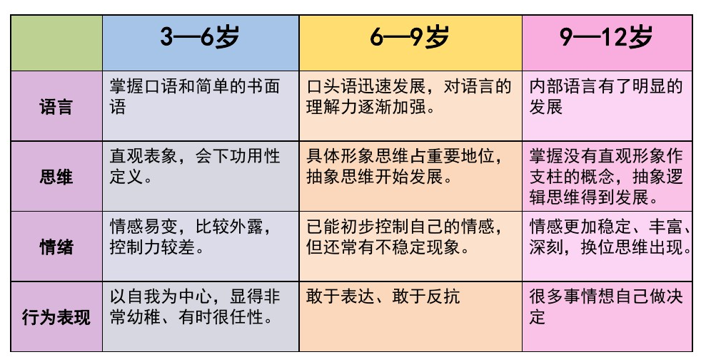
结合我们的教育实际，你所面对的孩子是处于哪个阶段。
其次，我们还需关注儿童的已经具备哪些科学知识,了解儿童通过生活中已有的一些科学认知及经验。对于他们大部分已经了解与掌握的知识我们在进行探究性活动设计是就没必要花太多的时间与精力，只需稍加点拨与引导就可以了。例如，还是《研究磁铁》这课为例：孩子们对磁铁只能吸铁这个性质已知经验已具备了，我们还需要再做个验证？再实行一番探究？再比如说：最近我们城市风靡的“共享单车”，对它的功能、操作方法城里的孩子大多了与心间，可我们乡下的孩子呢？最多只有三五个学生好像听说过这东西，年龄不同、地区不同他们就存在差异，这就是我们备课中所展现的“学情分析”，所以。对儿童的了解要准确，不能低估也不能高估，必须建立在他们的认知发展水平和已有的知识经验基础之上
- 兴趣入手。
陶行知老先生讲过“兴趣是最好的老师！”但是怎么从兴趣入手呢？我看过好多篇有关学生科学探究兴趣培养的文章，方法很多，手段各异，我结合自己的一些平常教学经验认为应做到这几点：
- 要从从儿童的喜好及生活经验着手设计探究实验活动。
例如,三年级的《我们校园里的植物》，孩子们很喜欢亲近大自然，他们对这有兴趣，就带他们到校园里转一转，边转边记边画，这不是图片、录像能代替的。
（2）要感染学生。语文老师用表情、语气感染学生，数学老师用解题思路感染学生，我们科学老师要用渊博的科学知识去感染学生，你带着学生去观察校园里的植物，学生问你这是什么植物啊？那是什么植物啊？因此，我们需要提前对这些植物做个深入的了解，假如你能一 一解答，并告诉他们一些辨认方法，甚至一些药草的医药价值，你在他们心中的地位将飙升，他们对科学探究的兴趣也更浓厚。（蛇莓，中草药，治蛇毒；红花草，治跌伤、烫伤，解毒）
（3）以游戏、竞赛手段设计探究实验活动。
3.思维入手
在学习科学的过程中不论是科学问题的提出、科学数据的测量、科学现象的观察、科学模型的抽象、科学概念的形成、科学目标的归纳和科学理论的建立，还是用科学理论解决实际问题，都离不开科学思维。我们在设计探究实验活动时要注重儿童的思维训练，遵循科学发展的规律，按照“问题——假设——验证——结论”的科学认识程序，组织学生开展探究活动。同时还要遵循儿童的思维规律：由具体现象到抽象结论逐渐过渡。
4.动手体验
科学课程标准中明确的指出“学生是探究的主体”我们要让孩子们亲历科学探究的过程，引导他们动口、动手、动脑，亲自动起来做实验，从而不断地提高学科学，用科学的能力。两次五年级的科学考察中就有这么一道题：电源、开关、灯座的连接，孩子们连接的方式五花八门，为什么？只有亲自动手做过，学生进行过设计实验，得出结论，才会有深刻的印象，学生才会真正学会组装电路的方法，达到培养学生的动手能力、思维能力、创造能力的目的。当然，针对学生个体的差异，我们可附加一些有深度有挑战的探究活动。在达到基本目标的前提下，让一些接受能力快的学生得到进一步的提升。（血液循环系统）
5.评价贯穿、有效交流
在小学阶段，对科学探究能力的要求不能过高，必须符合儿童的年龄特点，是一个由扶到放，逐步培养的过程，这就需要我们在科学探究活动设计时有一系列的评价与交流贯穿于每一个环节，这也是科学探究过程中不可分割的一部分。以教师点评，组与组互评、组内评价、自我评价等方式达到师与生、组与组、生与生之间的有效交流。例如：黄山观摩课中《搭支架》，小组内设计手机支架模型，讨论方案、广集思路体现了组内的评价交流，展示模型环节就体现了组与组之间的评价交流，教师的点评与改进建议就体现了师生之间的评价交流，成品展示汇报体现了自我评价等等，但要清楚是：评价的目的是衡量学生的表现与教学目标之间的差距，进而及时改变教学策略和要求学生调整学习方法或方向。评价重点要放在如何使学生的这些能力以及情感价值观得到发展和提高上，而不仅仅是判断学生的能力如何。

